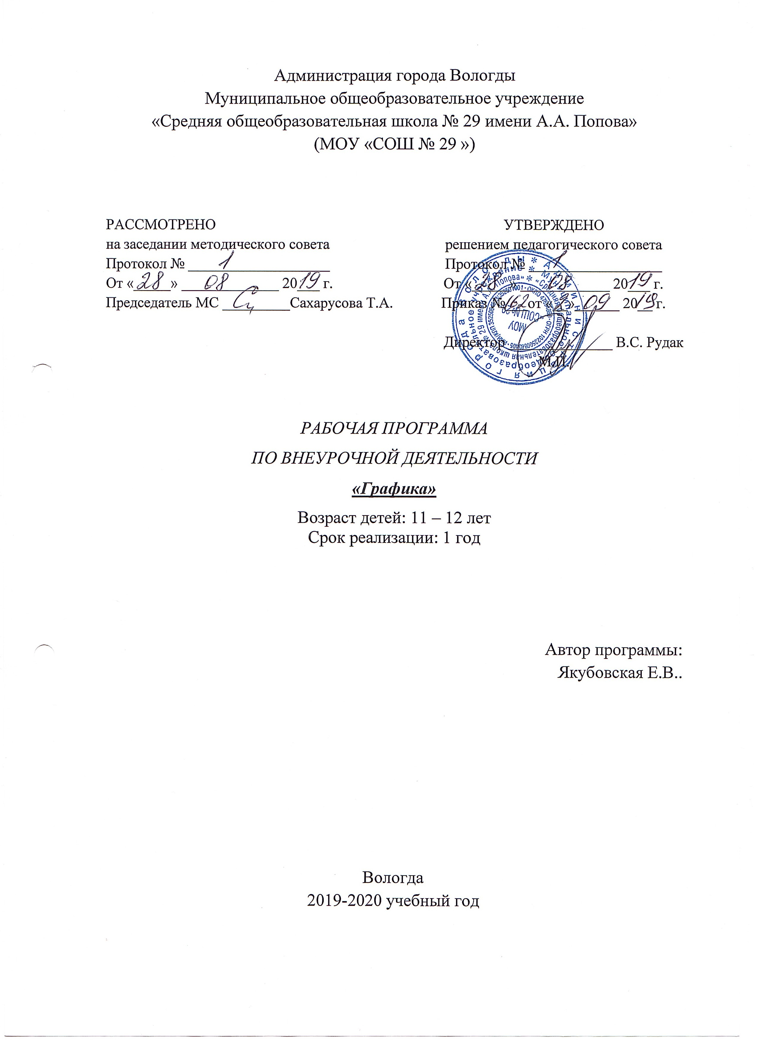

**1. Пояснительная записка**

Программа разработана на основе федерального компонента государственного стандарта основного общего образования и федеральной программы по черчению для общеобразовательных школ (Авторы: Ботвинников А.Д., Вышнепольский И.С, Гервер В.А., Селиверстов М.М.). Издательство Просвещение. М. 2004года.

Рабочая программа составлена на основе федеральной программы по черчению для общеобразовательных школ, рекомендованной Министерством образования РФ (авт. А.Д.Ботвинников, И.С.Вышнепольский, В.А.Гервер, М.М.Селиверстов).

**Цели и задачи изучения курса :**

* обучение учащихся чтению и выполнению различных видов графических изображений, формирование у учащихся графической грамотности;
* всестороннее развитие логического и образного мышления, пространственных представлений; качеств мышления,
* развитие инженерного мышления у учащихся, усиление политехнической направленности обучения;
* развитие творческих способностей, знакомство с требованиями технической эстетики;
* обучить в процессе чтения чертежей воссоздавать образы предметов, анализировать их форму и конструкцию;
* развивать все виды мышления, соприкасающиеся с графической деятельностью школьников;
* научить пользоваться учебными и справочными материалами.

На изучение графики отводится 34 часа из расчета 1 час в неделю.

**2. Результаты освоения курса**

*Учащиеся должны знать:*

* правила оформления чертежа;
* приемы геометрических построений, в том числе основных сопряжений;

*Учащиеся должны уметь:*

* рационально использовать чертежные инструменты; анализировать форму предметов в натуре и по их чертежам;
* анализировать графический состав изображений;

**3. Содержание курса**

***Введение в предмет (2 часа)***

* значение черчения в практической деятельности людей. Краткие сведения об истории черчения. Современные методы выполнение чертежей с использованием ИКТ. Цели, содержание и задачи изучения черчения в школе;
* инструмента, принадлежности и материалы для выполнения чертежей. Рациональные приемы работы инструментами. Организация рабочего места.

***Правила оформления чертежей (18 часов):***

* понятие о стандартах. Формат, рамка и основная надпись (штамп);
* линии: сплошная толстая основная, штриховая, сплошная тонкая, сплошная волнистая, штрихпунктирная;
* сведения о чертежном шрифте. Буквы, цифры и знаки на чертежах;
* применение и обозначение масштаба;
* некоторые сведения о нанесении размеров (выносная и размерная линия, стрелки, знаки диаметра, радиуса, толщины, длины, расположение размерных чисел;
* понятие о симметрии. Виды симметрии.

***Геометрические построения (13 часов):***

* деление углов на равные части;
* деление отрезков на равные части;
* сопряжение;
* выполнение чертежей предметов с использованием геометрических построений.

***Контрольное тестирование (1 час)***

***Итого: 34 часа***

**4. Тематическое планирование**

|  |  |
| --- | --- |
| ***ТЕМЫ*** | ***Количество учебных часов по классам*** |
|  | ***5 класс*** |
| *Введение в предмет* | 2 |
| *Правила оформления чертежей* | 18 |
| *Геометрические построения* | 13 |
| *Контрольное тестирование* | 1 |
| ***Итого*** | **34** |